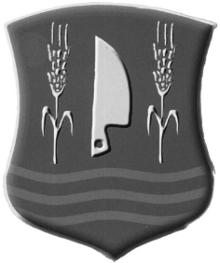 | Rábakecöl Község Önkormányzata  Tuba Erik polgármester  Cím : H-9344 Rábakecöl, Kossuth u. 129.  Tel/Fax: 96/257-529  E-mail: rabakecol@t-online.hu  Honlap: www.rabakecol.hu
Rábakecöl Község Önkormányzata
Képviselő-testületének ülése
2010. január 25.

5. napirend: Az ebtartásról szóló 5/2009. (IV.01.) rendelet felülvizsgálata

Előterjesztés

Tisztelt Képviselőtestület!

A közel egy éves tapasztalatok alapján kérem a T. Képviselő-testületet, hogy az ebtartásról szóló rendeletünket felülvizsgálni szíveskedjék.
Az önkormányzathoz az elmúlt év során érkezett visszajelzések és panaszbejelentések alapján úgy tapasztalom, hogy a problémák (kutyatámadások, állatvédelem) jellemzően ott fordulnak elő, ahol kutyákat nagy számban tartanak, ezért kérem a Képviselő-testületet, hogy mérlegelni szíveskedjék az egy ingatlanon/háztartásban tartható kutyák számának korlátozásának lehetőségét.

Rábakecöl, 2010. január 14.
Tuba Erik
polgármester

